Tulevien seiskojen opas
2020 - 2021
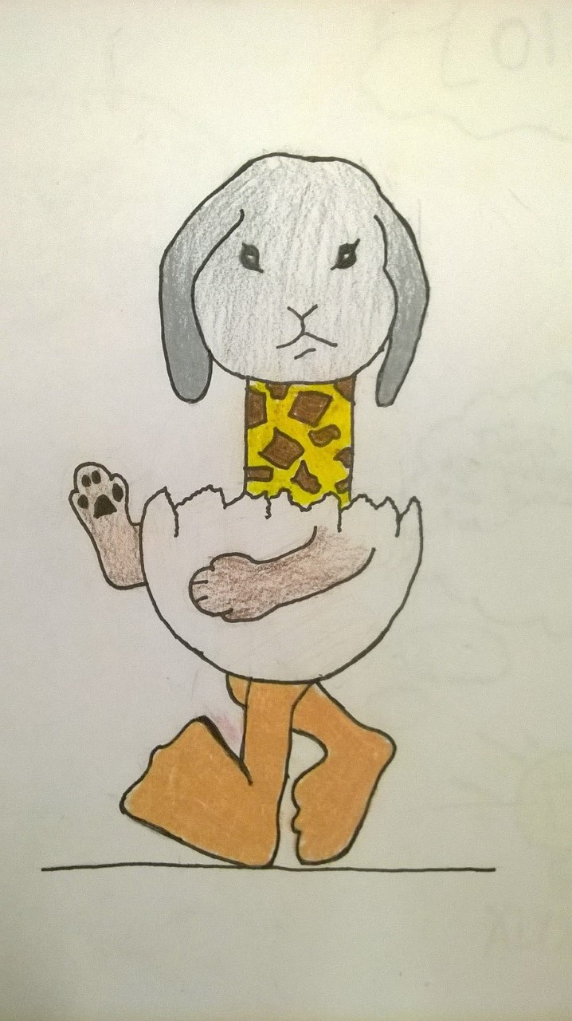

7. luokkalaisten ensimmäinen koulupäivä alkaa torstaina 13.8.2020 klo 9.00 koulun auditoriossa.
Aineenopettaja:
Yläkoulussa opetuksesta vastaavat aineenopettajat. Oppilaiden tunnit ovat eri luokkatiloissa.
Arviointi:
Haagan peruskoulussa arviointi on jatkuvaa koko lukuvuoden ajan. Lukuvuoden päätteeksi oppilaat saavat lukuvuositodistuksen. Vuosiluokilla 5-9 on käytössä numeroarviointi.
ATK-tunnukset:
Jokainen oppilas saa tunnukset tietokoneelle. Näitä tunnuksia ei saa kertoa kenellekään eikä toisten tunnuksia saa yrittää selvittää. Lisäksi oppilaat saavat käytettäväkseen kannettavat tietokoneet lukuvuoden ajaksi. Kone on henkilökohtainen ja huoltajan suostumuksella, käyttöehtolomakkeen allekirjoitusta vastaan sitä saa myös käyttää kotona koulutehtäviä varten lukuvuoden aikana. Oppilaskoneen koulussa säilyttämistä varten jokaiselle määritetään henkilökohtainen numerokoodillinen, latauksen mahdollistava kaappilokero.
Erityisopetus:
Erityisopettaja selvittää ja kartoittaa oppilaan tuen tarpeita seitsemännen luokan alussa ja tarvittaessa myöhemmillä vuosiluokilla. Erityisopetusta annetaan samanaikaisopetuksena tai erikseen pienemmän ryhmän kanssa.
Erityisopettaja Elina Kurki
puh. 09 310 89327, elina.kurki@edu.hel.fi
Erityisopettaja Emmi Palmu
puh. 040 6887694, emmi.palmu@edu.hel.fi
Fysiikka:
Fysiikka tulee uutena erillisenä oppiaineena. (Aiemmin fysiikka on ollut osana ympäristöoppia.) Fysiikkaa opiskellaan ryhmästä riippuen joko elokuusta joulukuuhun tai tammikuusta toukokuuhun. Sama opettaja opettaa myös kemiaa.
Jaksot:
Koulussamme on neljä jaksoa, syksyllä kaksi yhtä pitkää jaksoa ja keväällä kaksi yhtä pitkää jaksoa. Tämä tarkoittaa sitä, että oppilaalla on neljä erilaista lukujärjestystä lukuvuoden aikana. Pidäthän lukujärjestyksen aina mukana! Ota vaikka kännykällä kuva lukujärjestyksestäsi.
Kemia:
Kemia tulee uutena erillisenä oppiaineena. (Aiemmin kemia on ollut osana ympäristöoppia.) Kemiaa opiskellaan ryhmästä riippuen joko elokuusta joulukuuhun tai tammikuusta toukokuuhun. Sama opettaja opettaa myös fysiikkaa.
Kielet:
Seitsemännellä luokalla opiskellaan englantia ja ruotsia jokaisessa jaksossa. Valinnaisina A-kielinä luetaan espanjaa ja saksaa. Kahdeksannelta alkaen voit aloittaa lisäksi venäjän, espanjan tai saksan opiskelun.
Kokeet:
Eri oppiaineiden kokeet löytyvät Wilman koekalenterista. Samana päivänä ei voi olla kahta koetta ja viikossa enintään kolme koetta. Jos oppilas on poissa kokeesta, koe suoritetaan opettajan kanssa sovitulla tavalla.
Kotitalous:
Kotitaloutta on kaikilla seitsemäsluokkalaisilla kolme tuntia viikossa. Kahdeksannella ja yhdeksännellä luokalla kotitaloutta voi valita valinnaisaineena.
Kouluterveydenhoito:
Terveystarkastukset jatkuvat myös yläkoulussa. Terveydenhoitaja tapaa oppilaan vuosittain määräaikaisen terveystarkastuksen merkeissä. Laaja terveystarkastus on 8.luokalla. Silloin myös koululääkäri tapaa oppilaan. Vanhemmat kutsutaan mukaan lääkärintarkastukseen.
Oppilaan mahdollisista perussairauksista tai allergioista on hyvä olla yhteydessä terveydenhoitajaan.
Terveydenhoitaja Jaana Nurmi
puh. 09 310 76107, jaana.nurmi@hel.fi
Koulukuraattori:
Kuraattori on koulun sosiaalityöntekijä. Hänen kanssaan voit keskustella asioista, jotka mietityttävät sinua kotona, koulussa tai vapaa-aikana.
Kuraattori Heli Kukkonen
puh. 050 368 6634, heli.kukkonen@hel.fi
Koulupsykologi:
Koulupsykologi tukee nuorta mm. tunne-elämän, vuorovaikutuksen ja työskentelyn pulmissa. Koulupsykologi tekee myös tutkimuksia ja kirjoittaa lausuntoja opetusjärjestelyjä ja jatkotutkimuksia varten. Tavoitteena on lisätä nuoren, vanhempien ja opettajien ymmärrystä tilanteesta, auttaa tukitoimien suunnittelussa ja arvioida koulun ulkopuolisen avun tarvetta.
Koulupsykologi Noora Mononen
puh. 09 310 84027, noora.mononen@hel.fi
Kuvataide:
Seitsemännellä luokalla opiskellaan kuvataidetta jokaisessa jaksossa kaksi tuntia viikossa. Kahdeksannella ja yhdeksännellä luokalla aine on valinnainen.
Käsityö:
Käsityötä on kaikilla seitsemäsluokkalaisilla kaksi tuntia viikossa. Käsitöissä työskennellään molemmissa käsityöluokissa ja käytetään niin pehmeitä kuin koviakin materiaaleja. Käsityötä voi opiskella valinnaisaineena kahdeksannella ja yhdeksännellä luokalla.
Liikunta:
Tarjolla on monipuolista liikuntaa vuodenajat huomioon ottaen. Liikuntatunneille aina säänmukainen varustus ja vaihtovaatteet. Ilmoita opettajalle mahdollisista liikuntarajoitteista.

Luokanvalvoja:
Luokanvalvojalla on päävastuu oman luokkansa oppilaiden opiskelun ohjaamisesta. Hän hoitaa ensisijaisesti yhteydenpitoa oman luokkansa oppilaiden huoltajien kanssa ja seuraa oppilaan poissaoloja. Luokanvalvoja tapaa omaa luokkaansa joka viikko luokanvalvojan vartissa.
Luokka/ryhmä:
Pääsääntöisesti opiskellaan oman luokan kanssa. Monessa oppiaineessa on pienempiä jakoryhmiä, joissa voi olla oppilaita useammalta luokalta. Tällaisia aineita ovat ainakin fysiikka, kemia, biologia, maantieto, käsityö ja kotitalous. Myös liikunnassa ja valinnaisaineissa on oppilaita muilta luokilta.
Lomat:
Syysloma 12.10.2020 (ma) - 16.10.2020 (pe)
Joululoma 23.12.2020 (ke) - 6.1.2021 (ke)
Talviloma 22.2.2021 (ma) - 26.2.2021 (pe)
Omat lomat anotaan koulusta etukäteen. Luokanvalvoja voi myöntää 1 – 5 päivän loman ja rehtori pidemmät lomat. Lomat anotaan Wilman kautta. Oppilaan tehtävänä on selvittää itse loma-ajan tehtävät ja läksyt aineenopettajilta. Mahdollisista kokeista on hyvä sopia etukäteen.
MALU-painotus:
Oppilas voi valita MALU (matemaattis-luonnontieteellinen) -painotuksen, jolloin hänellä on viikossa kaksi tuntia MALU-opetusta. Tunneilla ei opiskella vain yhtä oppiainetta vaan useita MALU- aineita yhdistäviä teemoja ja ilmiötä. Esimerkiksi 7. luokalla opiskellaan valoon ja veteen liittyviä ilmiöitä sekä tutustaan arjen tieteeseen. Saatuja tuloksia käsitellään mm. tilastotieteen keinoin.
Musiikki:
URHEA-painotuksen oppilaat opiskelevat musiikkia seitsemännellä ja yhdeksännellä luokalla yhden tunnin viikossa, muut oppilaat opiskelevat musiikkia seitsemännellä ja kahdeksannella luokalla yhden tunnin viikossa. Musiikkia voi opiskella myös valinnaisaineena.
Opetus:
Suurin osa opetuksesta järjestetään Vanhalla Viertotiellä, mutta ainakin syksyllä osa opetuksesta järjestetään Isonnevantiellä.
Oppilaanohjaus:
Oppilaanohjauksessa mietitään tulevaisuutta ja jatko-opintoja. Opinto-ohjaaja on apuna valinnaisaineiden valinnoissa ja työelämään tutustumisjaksojen (TET) järjestelyissä.
Opinto-ohjaaja Markus Väyrynen
puh. 09 310 81471, markus.vayrynen@hel.fi
Oppilashuolto:
Rehtori, apulaisrehtori, kuraattori, koulupsykologi, terveydenhoitaja, oppilaanohjaaja sekä erityisopettajat muodostavat oppilaan moniammatillisen tukiverkoston.
Oppilaskaapit:
Kaikilla yläkoulun oppilailla on käytössään oma koodilukolla varustettu oppilaskaappi, jossa säilytetään päällysvaatteita, liikuntavälineitä ja koulutarvikkeita. Oman kaapin koodia ei saa kertoa kenellekään eikä toisten kaappien koodeja saa yrittää selvittää.

Oppilaskunnan edustajat:
Jokaisella luokalla on edustaja ja varaedustaja oppilaskunnassa. Oppilaskuntavaalit ovat joulu/tammikuussa. Edustajien toimikausi alkaa tammikuussa ja kestää koko vuoden. Oppilaskunnan puheenjohtaja valitaan kahdeksasluokkalaisten edustajista.
Poissaolot:
Huoltajien tehtävänä on selvittää poissaolot mahdollisimman pian Wilman kautta.
S2-opetus:
Pääosin suomi toisena kielenä ja kirjallisuus -oppimäärää opiskellaan suomi äidinkielenä -ryhmissä integroituna.
Tukioppilaat:
Tukioppilaat ovat oman koulun seitsemäs- ja kahdeksasluokkalaisia. He saavat koulutusta tehtäväänsä ja toimivat erityisesti seitsemäsluokkalaisten tukena erilaisissa tapahtumissa ja välitunneilla. Kiusaamisen ehkäiseminen on tukioppilaitten keskeisiä tehtäviä. Jokaiselle seiskaluokalle nimetään omat tukioppilaat, jotka osallistuvat luokan ryhmäyttämiseen ja järjestävät luokalle yhteisiä hetkiä, esim. elokuvailtapäiviä, retkiä, opetustuokioita.

URHEA-painotus:
URHEA-painotuksen oppilaat ovat mukana Olympiakomitean alaisessa urheilukoulussa. Tavoitteena on helpottaa huipulle tähtäävän nuoren koulunkäynnin ja harjoittelun yhdistämistä. Luokan tuntujako poikkeaa hieman muiden luokkien tuntijaosta.
Uudet oppiaineet:
Alakoulun ympäristöoppi jakaantuu fysiikkaan, kemiaan, maantietoon, biologiaan ja terveystietoon. Täysin uudet oppiaineet ovat kotitalous ja oppilaanohjaus. Historia päättyy kahdeksannella ja vaihtuu yhdeksännellä luokalla yhteiskuntaoppiin.
Valinnaiset aineet:
Yleislinjan oppilaat valitsevat seitsemännelle luokalle taito-ja taideaineita.
Kahdeksannelle ja yhdeksännelle luokalle valitaan uudet valinnaiset aineet. Huomioi, että taito-ja taideaineet (paitsi musiikki) yhteisinä oppiaineina päättyvät seitsemännen jälkeen!
Vihreä lippu:
Vihreä lippu on kansainvälisesti tunnettu ympäristökasvatusohjelma ja kasvatusalan ympäristömerkki. Ohjelman avulla olemme onnistuneet konkretisoimaan kestävän kehityksen periaatteita liittämällä ne jokapäiväiseen toimintaamme. Lapset ja nuoret ovat Vihreä lippu -projektissa aktiivisia vaikuttajia ja toimijoita aikuisten rinnalla. Toimintaan pääsee osallistumaan ympäristöraadin kautta. Heillä on erilaisia tehtäviä luokkien paperiroskisten tyhjentämisestä @kekehaaga-instagram-tilin päivittämiseen. Raatiin voi ilmoittautua kuka tahansa asiasta kiinnostunut!
Välipala:
Koulun ruokalassa on tarjolla myös maksullista välipalaa klo 14.00-14.15.
Välitunnit:
Välitunnilla oppilaat saavat oleskella joko sisällä tai ulkona. Koulun alueelta ei saa välituntien aikana poistua.
Wilma:
Wilma on virallinen viestintäkanava kodin, koulun ja oppilaan välillä. Oppilas ja huoltaja saavat omat Wilma-tunnuksensa koulusta.

Yhteystiedot:
Haagan peruskoulun osoite on:
Vanha Viertotie 23
00350 Helsinki
PL 35305, 00099 Helsingin kaupunki
Isonnevantie 16 C
00320 Helsinki
PL 32032, 00099 Helsingin kaupunki
Rehtori Johanna Kauppi
puh. 09 310 80793, johanna.kauppi@hel.fi
Apulaisrehtori Kimmo Sivula-Heiskanen (31.7.2020 saakka)
puh. 09 310 81449, kimmo.sivula-heiskanen@edu.hel.fi
Koulusihteerit:
Mirka Zegina
puh. 09 310 80739, mirka.zegina@hel.fi
Minna Dey
puh. 09 310 81450, minna.dey@hel.fi
Koulun kotisivut löytyvät osoitteesta
http://www.hel.fi/www/peruskoulut/fi/koulut/haagan-peruskoulu/
Meidät löydät myös Facebookista
https://www.facebook.com/Haagan-peruskoulu-898904523529539/

